Criei um novo componente chamado exemplo-servicos1

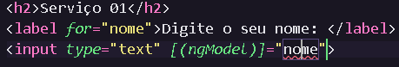No html do componente

Adicionei no TS

Add no html

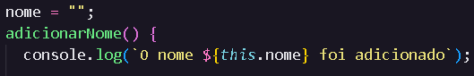Add no Ts

Criou um novo componente exemplo-servico2

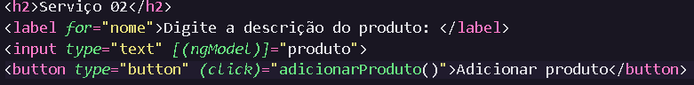

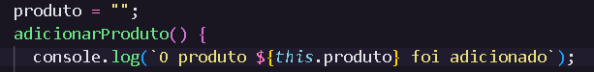

Gerar um serviço: ng generate service nome

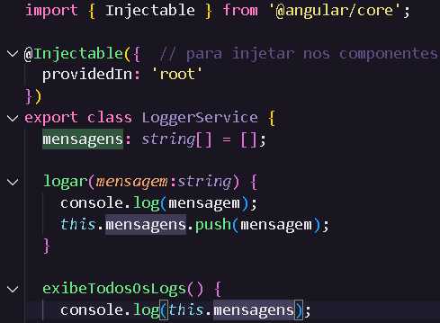

Add: mensagens

Logar ()

exibeTodosOsLogs ()  
Agora eu quero injetar esse serviço dentro do meu componente. Primeiramente inicio o constructor no componente que quero injetar meu serviço.

No exemplo-servicos1

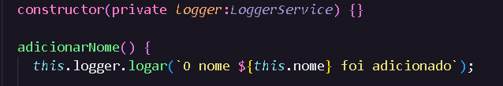faz o mesmo no ex2

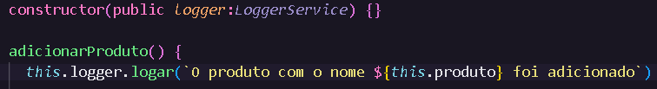Está público.



Por estar público, é possível ser acessado pelo this.logger.exibirTodosOsLogs( )

Vida Útil do componente – Criei um componente novo e deixei o ngOnInit( ) void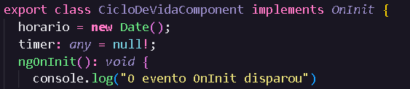

Add

No **html** do componente

Criar um componente pai

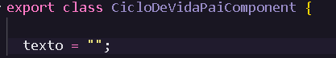Add no TS

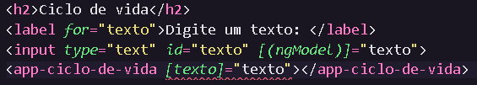HTML do pai

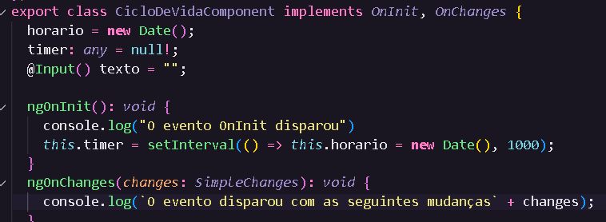Add Filho TS

No HTML principal

Cancelando e limpando o evento após o uso



